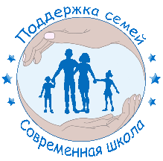
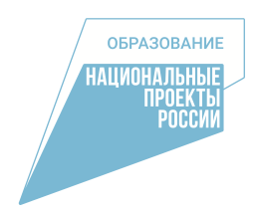
Национальный проект «Образование»
Федеральный проект «Современная школа»
Поддержка семей в Вологодской области

Уважаемые родители!
На базе название образовательной организации
в рамках реализации федерального проекта «Современная школа»
национального проекта «Образование»
создана консультативная площадка для оказания услуг психолого-педагогической, методической и консультативной помощи гражданам, имеющим детей.

Консультации проводятся специалистами консультативной площадки в очной
и дистанционной форме (с использованием Telegram)
БЕСПЛАТНО!

ФИО специалиста | Должность | График проведения консультаций
Веретьева Ирина Сергеевна | психолог | Среда с 14.00 до 16.00

Записаться на консультацию можно:

- по телефону регистратуры БУ ВО «Областной центр ППМСП» | 8 (8172) 53-03-70
- на сайте «Поддержка семей, имеющих детей»  (Вологодская область) | https://podderjkasemei35.ru
- у специалиста

Полезные ссылки:

 | ФГБ НУ "Институт коррекционной педагогики Российской академии образования" | https://ikp-rao.ru
 | Информационно-просветительский портал, на котором собраны лучшие практики родительства | https://растимдетей.рф

